**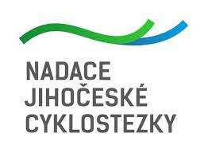****TOUR de BATTAGLIA 2023**

**Záboří u Blatné**

**Obec Záboří, Nadace Jihočeské cyklostezky, přátelé a zakladatelé akce v roce 2016 zvou všechny příznivce cyklistiky**

**na sobotu 12. srpna 2023 do Záboří, kde se pojede**

**8. ročník TOUR DE BATTAGLIA 2023**

**vzpomínkové jízdy na významného cyklistu, barona Christiana Battagliu.**

*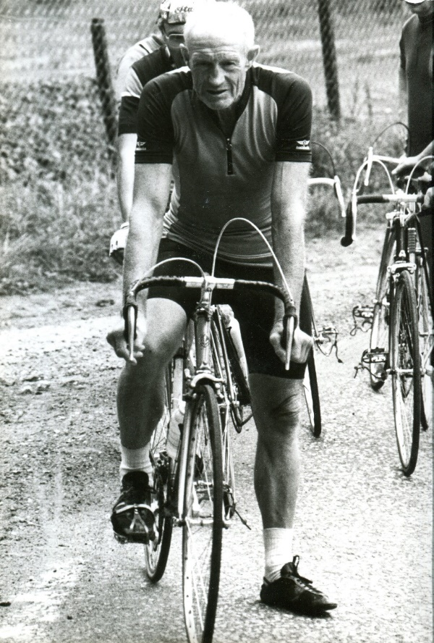Prezence****: 10:00 – 11:00 hod.*** *v areálu pod lípou za OÚ Záboří*

*Trasy* ***30 a 60 km****, s obvyklými zastávkami podle itineráře, vedou po místech s bezprostřední vazbou na rod Battagliů z Bratronic a kudy Christian často a s oblibou jezdil.*

*Povrch je vhodný pro všechny druhy kol s možností, kdykoliv si trasu zkrátit.*

*V prodeji budou upomínkové předměty se symbolickým potiskem.*

**Pro účastníky je připraveno kompletní společenské a sociální zázemí, prostor pro burzu a bohaté občerstvení. Po dojezdu bude možnost nerušeně se pobavit s přáteli a příležitost setkat se s legendami československé a české cyklistiky.**

Děkujeme za vaši účast, přejeme všem šťastnou, pohodovou jízdu a hezké zážitky z celého dne.

Zároveň se těšíme na další setkání v Záboří u příležitosti pořádání

9. ročníku TOUR DE BATTAGLIA 2024

[www.zabori.cz](http://www.zabori.cz), [obec@zabori.cz](mailto:obec@zabori.cz), tel. 732 110 101